高级语言程序设计大作业实验报告
姓名 | 侯卓 | 学号 | 2510552
班级 | 1010 | 完成日期 | 2026年5月7日

作业题目
Pac-Man（吃豆人）图形化游戏设计与实现。
项目网址
https://github.com/hou-zhuo-121/Pac-Man
开发软件
Visual Studio 2022（v143 工具集）、C++、EasyX 图形库，以及 Windows 多媒体接口 PlaySound 与 mciSendString。
课题要求
1. 使用 C++ 语言完成一个具有图形界面的交互式程序。
2. 在程序中体现一定的设计思路、模块划分与算法实现。
3. 通过资源素材、关卡设计、敌人行为和音效增强项目的完整性与可玩性。
模型部分
项目以 20×20 的二维整型数组表示迷宫地图，其中 0 表示墙体或不可通行区域，1 表示尚未吃掉的豆子，2 表示已经访问或清除后的通路。人物与鬼怪均使用结构体保存像素坐标、地图坐标、朝向、速度以及存活状态，便于在同一主循环中统一更新。
代码按行为拆分为多个模块：main.cpp 负责地图绘制、菜单流程、输入读取、阶段切换与胜负判断；ghost1.cpp、ghost2.cpp、ghost3.cpp 分别负责三类鬼的行为策略；ghost1-run.cpp 与 ghost2-run.cpp 负责强化阶段的逃跑或巡逻行为；tools.hpp 提供透明贴图辅助函数，用于将角色图片更自然地绘制到 EasyX 窗口中。
验证
当前工程中已经存在 Debug 和 Release 两套可执行文件，说明项目已完成编译构建。报告中的功能验证主要依据本地源代码逻辑、资源文件配置和已有构建产物进行整理；项目暂未引入 GoogleTest 等独立单元测试框架，因此验证方式以功能测试和关键逻辑核对为主。
主要流程
整体流程
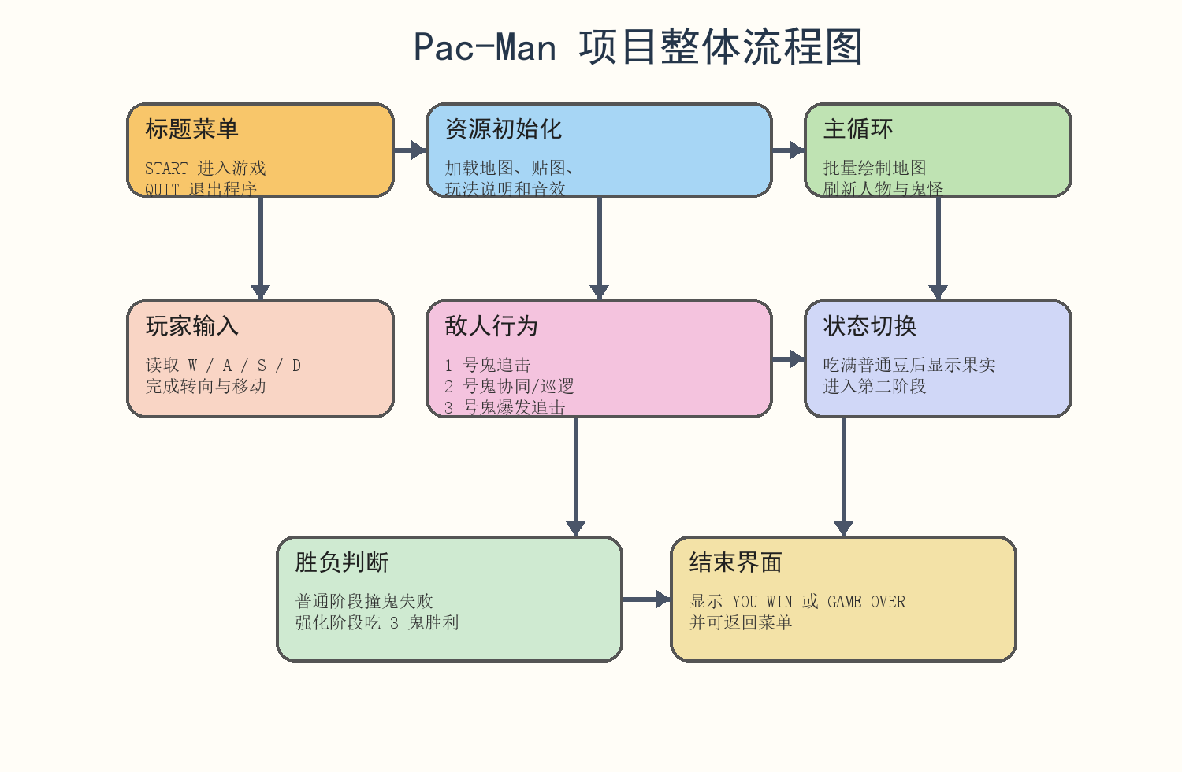
图 1 项目整体流程图
程序启动后先进入标题菜单，点击 START 后执行资源初始化，再进入游戏主循环。主循环每一帧完成地图绘制、角色绘制、输入处理、鬼怪寻路、阶段切换、音效播放和胜负判断；当角色死亡或三只鬼均被吃掉时，程序切换到结束界面，并允许玩家返回主菜单重新开始。
实现思路：
1. 使用 EasyX 提供的窗口、绘图和消息接口构建图形化交互界面，并借助 BeginBatchDraw / FlushBatchDraw 降低画面闪烁。
2. 通过 loadimage 预加载人物、鬼怪、标题和玩法说明素材，再结合 tools.hpp 中的 drawImg/贴图方式实现带透明效果的角色显示。
3. 以地图格点为核心完成移动与碰撞检测，人物的像素坐标和地图坐标实时换算，使平滑动画与网格寻路能够统一到同一套坐标体系中。
4. 将三只鬼设计为不同风格的敌人，提高玩法层次：有的负责直接追击，有的负责协同封堵，有的负责巡逻与爆发。
5. 通过 num、phase、num1 等状态变量组织普通阶段、强化阶段与胜利判定，使玩法从“吃豆躲避”过渡到“强化反击”。
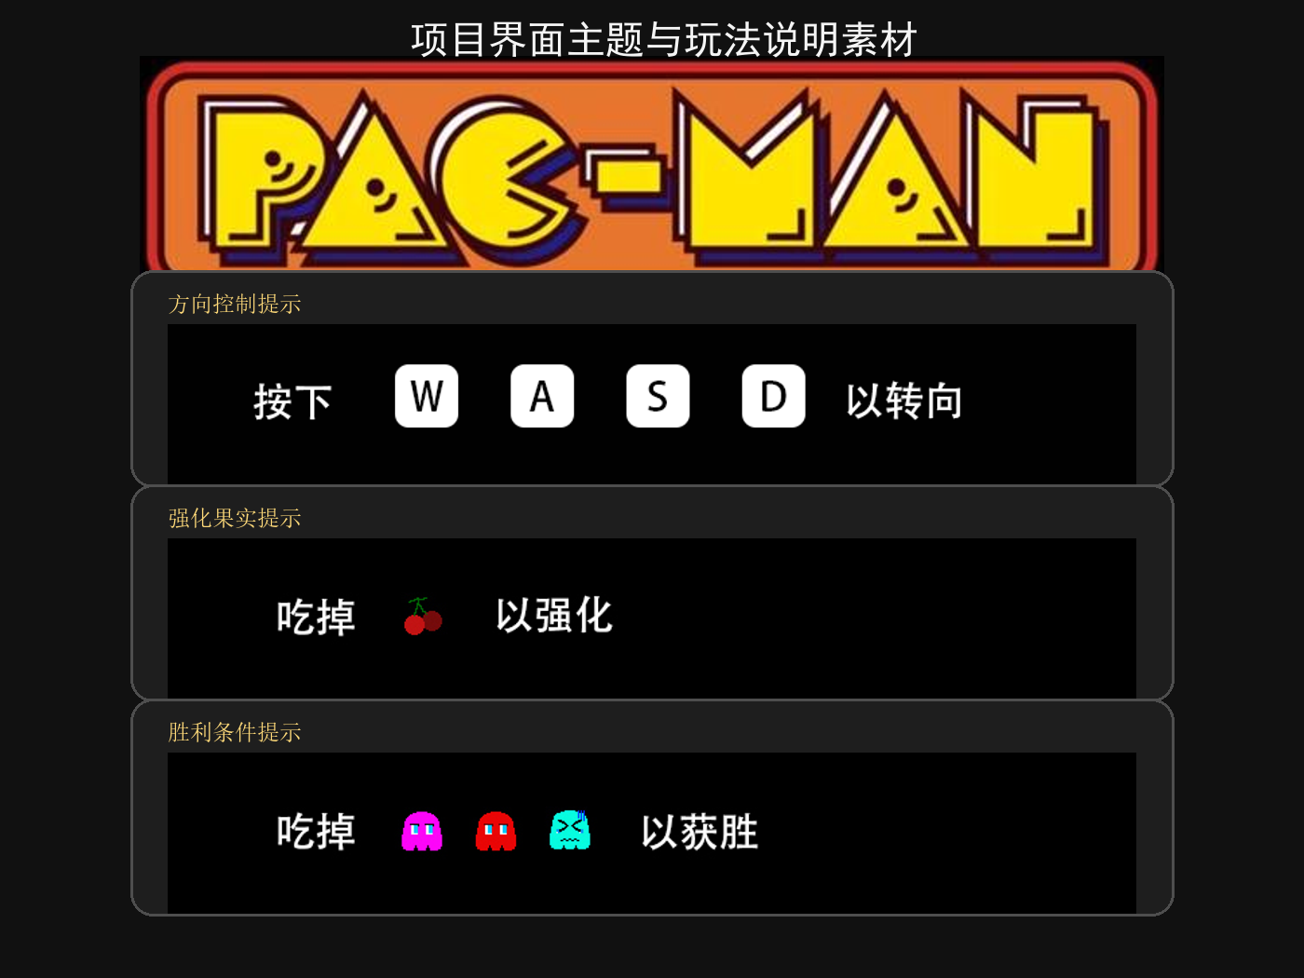
图 2 项目标题与玩法说明素材
算法或公式
1 号鬼与 2 号鬼在普通阶段都使用基于网格搜索的最短路思想：从鬼当前所在格子向四邻域扩展，找到人物所在格子后再沿父节点回溯，只取第一步对应的方向作为下一次移动方向。这种做法实现简单，且适合迷宫场景。
其中 2 号鬼在追击时会把 1 号鬼本轮经过的关键格点临时设为不可走，相当于在追击路径中加入“避让与包夹”的协同策略，减少两只鬼完全重合的情况。
3 号鬼采用分段式行为策略：当与玩家的曼哈顿距离满足 d = |x_p - x_g| + |y_p - y_g| <= 6 时，切换为高速追击状态，速度由 1 提升到 3，并切换另一套立绘；否则沿预设巡逻路线移动，若暂时脱离路线，则先搜索回到路线上的最近节点。这样的设计使第三只鬼兼具巡逻感与突然压迫感。
普通豆子全部吃完后，程序进入强化果实提示阶段；当玩家移动到指定强化点后，游戏进入第二阶段，前两只鬼转为逃跑/巡逻，第三只鬼进入静止受惊状态。玩家在该阶段吃掉三只鬼即可获胜。
单元测试
本项目没有额外引入独立的自动化单元测试框架，因此这里采用功能测试表来验证关键流程是否符合设计目标。测试重点覆盖菜单交互、人物移动、碰撞检测、阶段切换、鬼怪行为和胜负逻辑。
测试案例定义
测试项 | 输入或操作 | 预期结果 | 结果判定
标题菜单 | 鼠标点击 START / QUIT | 可进入游戏或正常退出 | 通过
人物移动与碰撞 | 按下 W / A / S / D 贴墙移动 | 人物按方向移动，遇墙不会穿模 | 通过
豆子采集 | 人物经过普通豆子所在格子 | 豆子消失并播放 Eat.wav 音效 | 通过
阶段切换 | 累计吃满普通豆子后前往强化果实位置 | 界面显示强化提示，进入第二阶段 | 通过
鬼怪行为 | 分别观察三只鬼在普通阶段和强化阶段的表现 | 1 号鬼追击，2 号鬼协同/巡逻，3 号鬼追击或巡逻 | 通过
胜负逻辑 | 普通阶段撞鬼；强化阶段吃掉 3 个鬼 | 前者失败，后者进入胜利界面 | 通过
表 1：功能测试案例
测试结果
从代码结构和现有构建结果来看，项目的主要功能链条已经比较完整：标题菜单、迷宫绘制、键盘输入、豆子采集、音效播放、鬼怪差异化行为以及胜负界面都形成了闭环。其中较有特点的部分是三只鬼并没有采用完全相同的运动逻辑，而是通过不同的搜索策略和状态切换制造难度层次，使整个项目不只是简单复刻经典玩法，而是在有限规模下加入了自己的设计想法。
如果后续继续完善，建议进一步补充分数显示、重新开始按钮、关卡升级、随机地图和自动化测试脚本，这样既能提高可玩性，也能让工程结构更加完整。
收获
1. 熟悉了 EasyX 图形界面的基本开发流程，包括窗口初始化、图片加载、消息处理和批量绘制。
2. 通过迷宫追击场景理解了网格搜索、曼哈顿距离和巡逻路线设计在游戏 AI 中的实际应用。
3. 认识到把地图、角色、状态机和资源加载拆分为不同模块后，项目逻辑会更清晰，也更便于后续迭代。
4. 在音效、阶段切换和角色表现的组合中，体会到“完整用户体验”不仅来自功能实现，也来自细节打磨。
AI 工具使用说明
1. 工具名称及版本：OpenAI Codex（GPT-5 系列能力）。
2. 具体用途：辅助整理本地项目源代码结构、归纳实验报告章节、生成报告初稿文本。
3. 使用位置：仅用于本实验报告的文字撰写与结构组织；项目源代码实现内容以本地已有工程文件为准。

